Control de accesos
Parte 1: Gestión de usuarios y grupos en Linux.
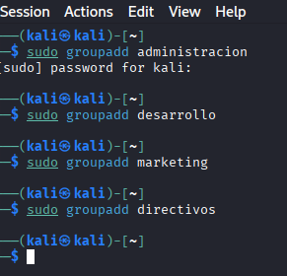

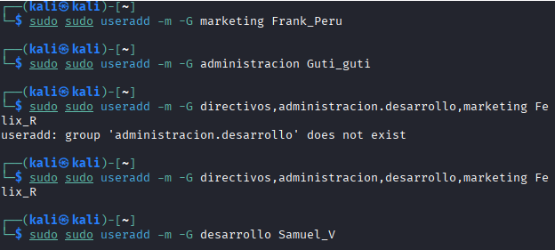

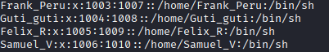

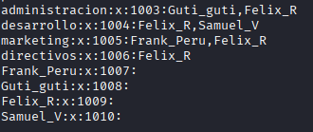

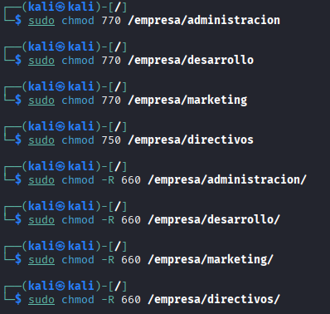

Parte 2: Permisos de Archivos y Directorios en Linux
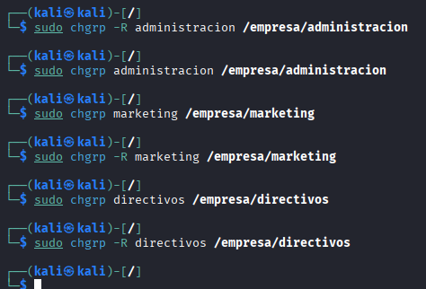

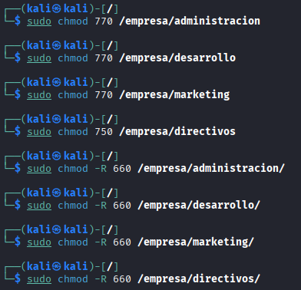

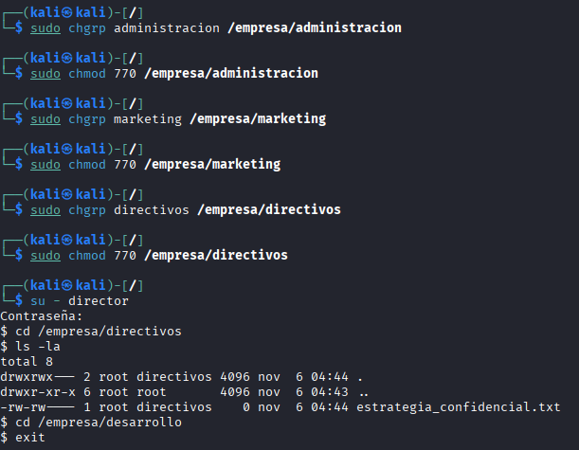
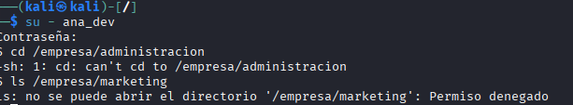
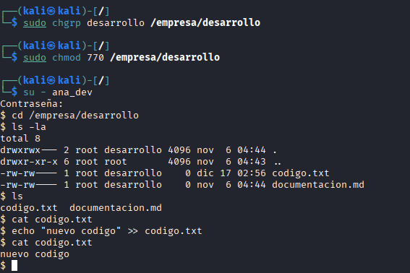
Probando los permisos:
Configurar un firewall para un servidor web
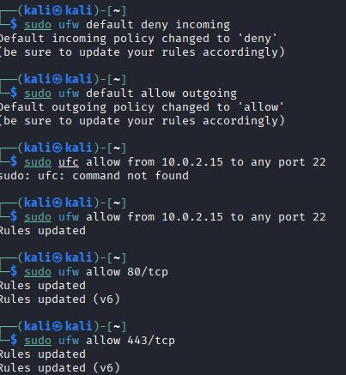

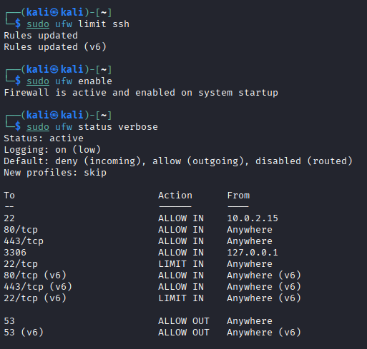

Reglas:
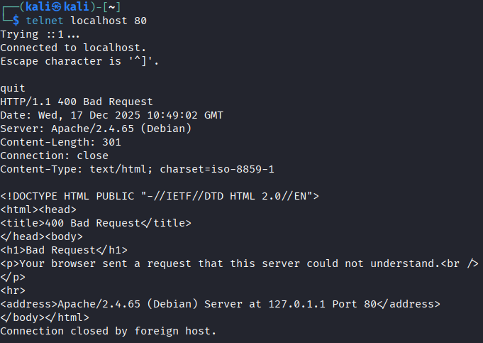
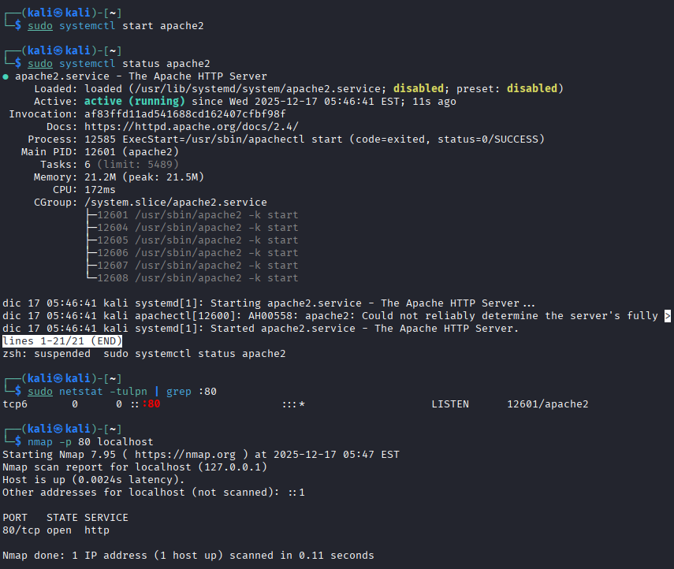
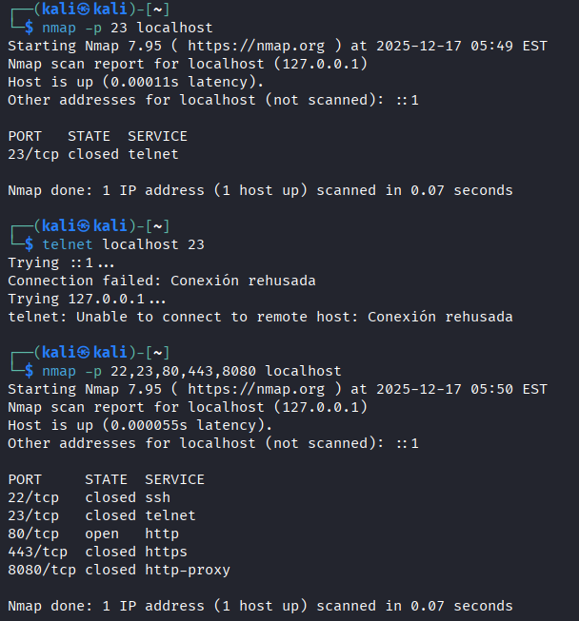

¿Qué resultado dio nmap al escanear el puerto 80?
El puerto 80 aparece como abierto, lo cual coincide con la configuración del firewall que permite tráfico HTTP.
¿Qué diferencia hay entre probar el puerto 80 y el 23 con telnet?
El puerto 80 permite la conexión, mientras que el 23 rechaza la conexión porque no está permitido por UFW.
¿Qué regla es más importante?
La limitación de SSH (ufw limit ssh), ya que protege contra ataques de fuerza bruta.

Parte 4:
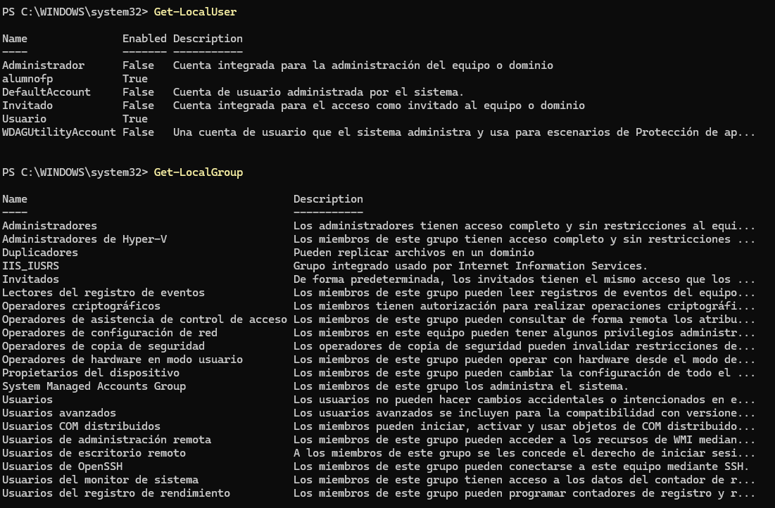
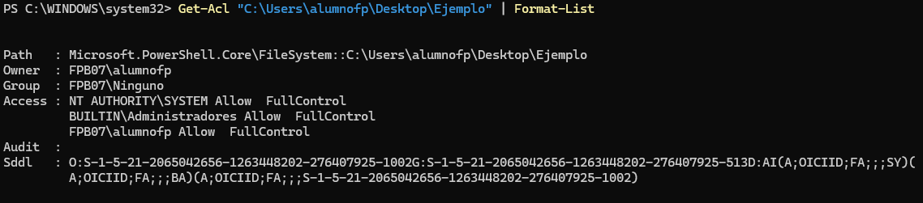

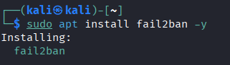
Parte 5:

